# Activity diagram

## As is

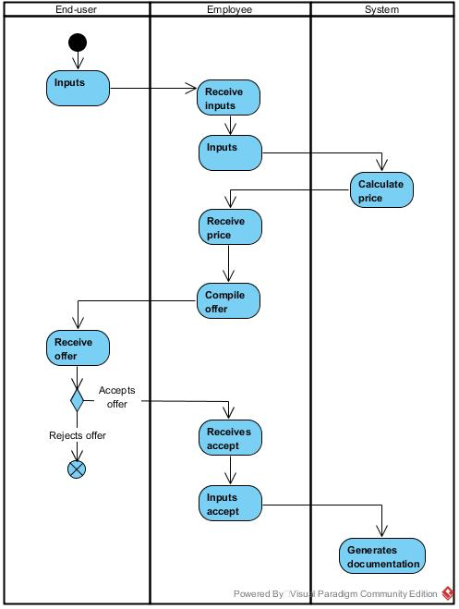

As is diagrammet viser den nuværende arbejdsgang med det nuværende system.

## To be

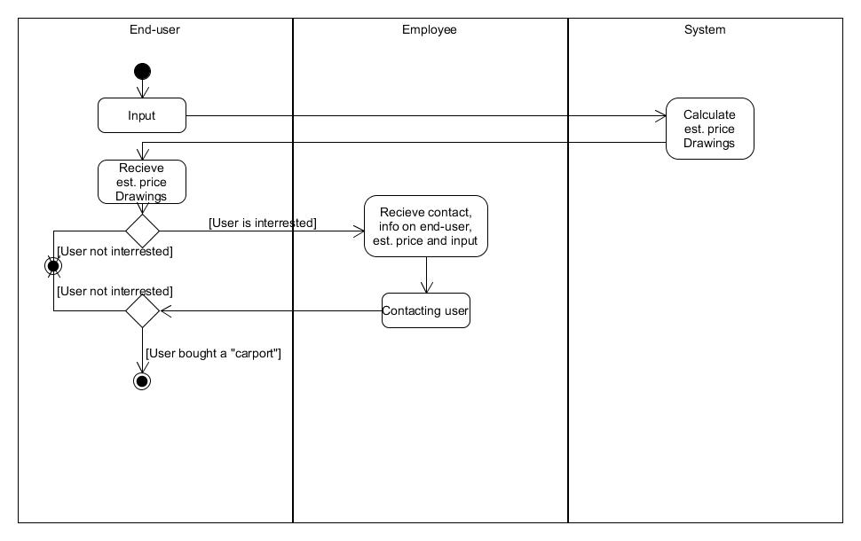

To be diagrammet viser hvordan vores program automatisk håndterer en del ting som Fog-medarbejderen tidligere skulle håndtere selv. Det vil effektivisere arbejdsgangen og give mere tid til customer maintenance ved hver salg. Det vil også skære behandlingstiden ned som helhed, da kunden kan se en estimeret pris før kunden kontakter Fog omkring endelig pris og køb.